Théophile Gautier et trois de ses compositeurs favoris,
Meyerbeer, Rossini et Weber
par Matthieu Langlois

Parmi les compositeurs que Théophile Gautier a loués dans sa critique, trois semblent avoir occupé une place toute particulière dans le cœur de l’écrivain. Il s’agit de Giacomo Meyerbeer, de Gioacchino Rossini et de Carl Maria von Weber. Au-delà de la préférence du poète à leur égard, leurs œuvres étaient pour lui de fructueux sujets d’études lui permettant de s’interroger sur ses propres préoccupations esthétiques. C’est là un point important à relever d’emblée. Ces trois musiciens, en tout cas, ont été à la source de ses plus belles pages de critique musicale.

Gautier et Meyerbeer

Lorsque Théophile Gautier débute comme feuilletoniste à La Presse, un compositeur triomphe de tous les autres à Paris. Il s’agit de Meyerbeer, artiste d’origine prussienne, qui connaît ses principaux succès dans le genre du grand opéra. Gautier, de son côté, ne conteste pas cet engouement, et admire, lui aussi, ce musicien à qui l’on doit Robert le Diable, Les Huguenots ou encore Le Prophète. Ce que le poète apprécie avant tout chez lui, c’est un sens dramatique sans faille. Il le dit et le répète tout au long de sa critique dramatique :

Un art souverain use à son gré des ressources musicales, dessinant avec la mélodie, coloriant avec l’harmonie, mettant le chant sur le théâtre et dans l’orchestre, faisant donner en masse toute l’armée des instruments, ou en n’employant que quelques-uns, mais produisant toujours l’effet voulu, et surtout ne manquant jamais à la situation ; car Meyerbeer est depuis Gluck, le compositeur le plus essentiellement dramatique qui se soit fait entendre à l’Opéra.

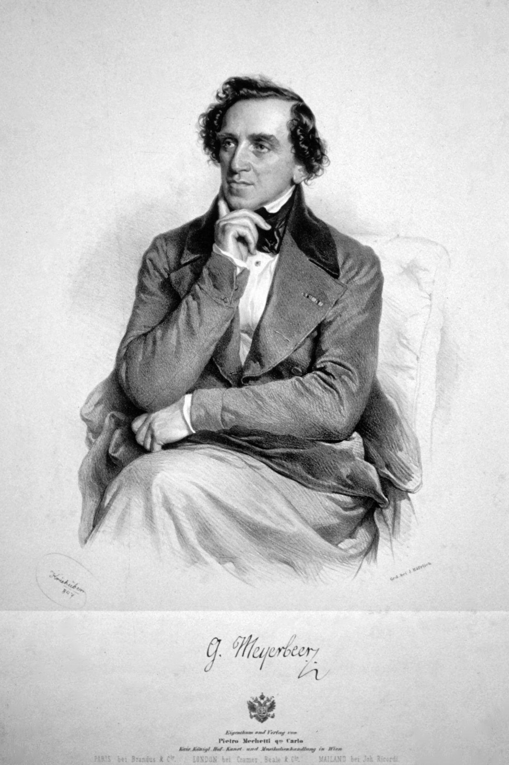

Une des scènes de Meyerbeer, que Gautier semble avoir le plus appréciée, est celle, dans le Prophète, où Jean de Leyde se trouve sacré roi dans la Cathédrale de Munster. Ainsi qu’a pu l’écrire très justement François Brunet, dans son livre sur Gautier et la musique, « la donnée romanesque très pathétique [y] est transposée sur un plan supérieur ». Voici ce que le poète en a dit, lors de la création, le 24 avril 1849 :

Cette situation du plus grand effet dramatique, est traitée par l’illustre compositeur avec une grandeur, une passion et un sentiment admirables. L’art a disparu ; la note c’est la parole même ; y a-t-il des choses remarquables dans l’accompagnement, on n’en sait rien. La scène se passe devant vous et en vous, vous l’apercevez à la fois par l’oreille, les yeux et le cœur. Quant aux moyens, personne n’y songe.

On le voit dans cet extrait, Gautier, par-dessus tout, aime ce type de « spectaculaire ». Loin d’anticiper ce que beaucoup pensent aujourd’hui de Meyerbeer, c'est-à-dire une condamnation presque générale de ses grands effets, il y voit une des plus belles expressions du génie de ce musicien. D’ailleurs, à la fin de ce même opéra, lorsque le prophète disparaît dans un incendie fabuleux, l’écrivain ne manque pas d’invoquer le Sardanapale de Delacroix, faisant ainsi un rapprochement des plus prestigieux :

Jean, après avoir fait éloigner sa mère, remonte dans son palais et choisit pour sa fin celle de Sardanaple.
Couché nonchalamment sur une estrade couverte de tapis précieux, entouré de vases d'or, de parfums brûlants, de courtisanes aux poses voluptueuses, il célèbre la fête de son couronnement, comme si l'empereur n'était pas aux portes de Munster ; puis, au moment où le trio funèbre s'avance, le sourire de Judas aux lèvres, il fait un signe : les grilles d'airain se referment ; des fumées étranges commencent à percer les compartiments de la mosaïque, les vitraux rougissent vaguement ; bientôt une flamme passe sa langue rouge à travers le pavé et lèche le talon d'une danseuse. La salle du festin posait sur un enfer. L'idée de Berthe n'a pas été perdue, et Jean veut s'abîmer dans ce cratère préparé par lui, avec ses trésors, ses femmes, ses ennemis, avec tous ses amours, toutes ses haines.
De larges pans de muraille croulent, les colonnes chancellent comme des hommes ivres, les détonations redoublent, et tout le palais s'écrase, au milieu d'un tourbillon de flamme, sur le prophète, que sa mère est venue rejoindre malgré l'incendie, et qui, du moins, meurt en se sentant pardonné.

Toute sa vie durant, Gautier restera fidèle au grand opéra meyerbéerien, genre dont il a connu les évolutions, tout au long de sa carrière de critique. Même Wagner, qui l’a de plus en plus intéressé, n’a pas su éclipser l’auteur de Robert le Diable. Ce dernier reste un de ses musiciens préférés jusqu’à la fin de son existence, en 1872. Le poète continue à le placer, dans ses dernières chroniques, à côté des plus grands, qu’il s’agisse de Mozart ou de Beethoven, ce qui ne sera pas le cas de certains de ses descendants littéraires comme les décadents. Ils succomberont tous à un wagnérisme exclusif. En cela, Gautier a toujours su garder un sens critique remarquable.

Gautier et Rossini

Auprès de Meyerbeer, se trouve dans le panthéon musical du poète, un autre compositeur qui a subjugué Paris, dix ans plutôt. Cet artiste, c’est le grand Rossini. Pour Gautier, si Meyerbeer représente l’union des écoles françaises et allemandes, l’immortel auteur du Barbier de Séville, se montre purement italien, c'est-à-dire un maître incomparable de la mélodie enchanteresse. Il écrit, par exemple, en 1839, à propos de la richesse thématique des opéras de Rossini :

C’est un flot intarissable, un trésor sans fond, une prodigalité effrénée plongeant ses bras jusqu’aux coudes dans des monceaux de pierreries et jetant au hasard des poignées de diamants et d’escarboucles.

Ou encore dans un article de 1854:

Les deux actes de la Gazza Ladra contiennent plus de musique qu’il n’en faudrait pour défrayer un opéra en cinq actes ; les airs, les duos, les trios très peu espacés par le récitatif, s’y succèdent avec une profusion magnifique ; heureux Rossini qui peut se promener laissant tomber les mélodies derrière lui, comme ces magnats hongrois dont les bottes étaient couvertes de perles mal attachées qu’il ne daignait pas reprendre lorsqu’elles roulaient à terre.

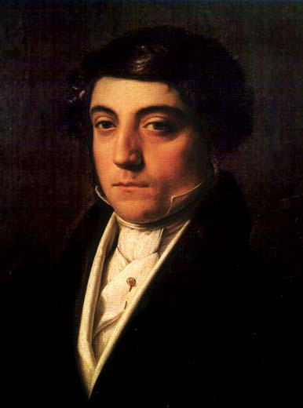

Si Gautier voit dans Rossini le plus génial des mélodistes, il n’en admire pas moins chez lui l’art de la comédie. Ses articles sur les opéras du maître de Pesaro sont truffés de remarques passionnantes sur ce sujet :

La Cenerentola est la musique la plus heureuse, la plus gaie et la plus aisément charmante qu'on puisse rêver ; l'allégresse et la pétulance italiennes exécutent sur les portées de la partition les gambades les plus joyeusement extravagantes en faisant babiller au bout de leurs doigts, comme des castagnettes, des grappes étincelantes de trilles et d'arpèges. Comme tout rit et tout chante ! A chaque instant, un jet de mélodie s'élance en l'air comme une fusée et retombe en pluie argentine. Dans ce bienheureux opéra, les motifs se pressent, se succèdent ; le flegmatique basson lui-même gazouille comme une fauvette ou une petite flûte, le rauque ophicléide adoucit l'éclat mordant de son gosier d'airain et roucoule les phrases les plus délicates : la corde, le bois et le cuivre chantent aussi mélodieusement dans l'orchestre que Rubini sur le théâtre.

Qu’il s’agisse d’opéra buffa ou d’opéra séria, les remarques de Gautier sur Rossini sont toutes unanimement positives. Ce compositeur, de toute manière, ne se juge pas, pour Gautier, à l’aune des autres artistes : il est véritablement unique, avec son génie apollinien, hérité de l’art gréco-latin :

Rossini, et c’est là ce que lui donne une si haute place dans l’art, est une nature abondante, facile et simple, malgré tout son esprit. Il a le don ; la mélodie sort de ses lèvres comme la respiration ; nulle fatigue, nul effort ; il arrive à l’inspiration de plain-pied, et n’a pas besoin de s’entraîner par un régime préparatoire pour fournir sa carrière lyrique. Comme les chevaux d’Homère, il atteint en trois bonds les bornes de l’univers, et cela sans écume à ses flancs, sans souffle haletant dans ses narines, tout bonnement parce qu’il est de la race divine. Il possède une de ces prodigieuses organisations italiennes pour qui le travail n’est qu’un jeu, et qui produisent les chefs-d’œuvre à la toise avec une merveilleuse facilité, comme Titien, Tintoret, Paul Véronèse, et tant d’autres noms qui formeraient une litanie interminable. Il ne réfléchit pas plus pour faire un opéra qu’un oranger pour arrondir et dorer une orange ; seulement, il y met moins de temps, c’est son fruit naturel. Le travail, si travail il y a, s’accomplit mystérieusement et rapidement en lui sans qu’il en ait conscience.

Quelles lignes admirables que celles-ci ! Là encore, Gautier nous montre tout son talent d’écrivain, talent qu’il sait mettre au service des opéras de Rossini. On saisit, grâce à cette prose rythmée et délicieuse, toutes les beautés de cet art si franchement italien. Gautier, d’ailleurs, gardera ce style enthousiaste de jeune homme, jusqu’à ses derniers articles, alors même que l’étoile du maître de Pesaro pâlira au profit de celle de la musique allemande. Ceci montre indéniablement sa constance, sa fidélité artistique…

Gautier et Weber

Le troisième compositeur que Théophile Gautier admira sans réserves fut Carl-Maria von Weber. A la fin de sa vie, il témoignait encore de son attirance renouvelée pour la musique d’un maître qu’il considérait comme un poète des sons :

Weber a toujours produit sur nous une impression étrange, extra-musicale, pour ainsi dire, et presque surnaturelle. D’autres compositeurs peuvent avoir plus de génie, de talent ou de science, mais nul ne nous émeut autant que l’auteur du Freischütz. Sa musique est de l’incantation : comme celle de Klingsor dans les maîtres chanteurs d’Hoffmann, elle évoque les esprits et réveille dans le monde mystérieux qu’on pressent dans le monde invisible les échos d’une vibration inquiétante.

La référence à Hoffmann n’est évidemment pas un hasard ici. La musique de Weber est, pour Gautier, celle du romantisme allemand, faite de magie et de fantastique. Plus généralement, cette façon de penser semble pouvoir s’inscrire, chez lui, dans une réflexion sur les écoles nationales. Il est, par exemple, tout à fait intéressant de voir comment le poète compare l’œuvre du musicien saxon à celle d’un compositeur français comme Méhul, dès 1850 :

L’ouverture du Jeune Henri, et celle du Freischütz, sont selon nous, les deux œuvres les plus pittoresques enfantées par l’art musical. Elles représentent chacune un paysage, une nationalité. Dans la Chasse de Méhul, le soleil se lève sur un gazon emperlé de rosée, quelques cors font entendre un appel lointain, puis le galop des chevaux, puis l’aboiement des chiens, puis le râle du cerf expirant, et, enfin la curée brutale et cruelle : toute cette trombe d’hommes, de chevaux et de chiens qui s’appelait une chasse royale, grouille, luit, et poudroie dans un joyeux rayon de lumière. Dans Freischütz, c’est une nuit profonde, tout au plus un crépuscule, éclairé par une lune rougeâtre, comme un bouclier dans la forge, une vallée abrupte, la gorge du loup, hantée par le chasseur noir, aux heures maudites, des échos qui ne s’éveillent qu’aux incantations diaboliques ; enfin, il y a, entre Méhul et Weber, la même différence qu’entre Perrault et Hoffmann, le Harz au clair de lune, et Fontainebleau, par une belle matinée d’automne, Samiel, et le Roi Henri-quatre.

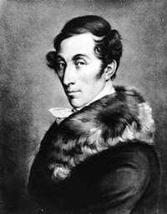

A côté de cette simple évocation critique de la musique de Weber, il importe aussi de relever que l’art de ce musicien semble avoir fécondé plus profondément l’œuvre de Gautier. A l’image des contes d’E.T.A. Hoffmann, la musique du compositeur allemand suscita en lui un intérêt pour les synesthésies, les transpositions d’art, et ce notamment à travers l’utilisation d’une drogues comme le cannabis. C’est ainsi une mélodie de Weber que le poète croit voir se matérialiser dans une des expériences du Club des Hachichins :

Le thème attaqué était, je crois, l’air d’Agathe dans le Freischütz ; cette mélodie céleste eut bientôt dissipé, comme un souffle qui balaie des nuées difformes, les visions ridicules dont j’étais obsédé. Les larves grimaçantes se retirèrent en rampant sous les fauteuils, où elles se cachèrent dans les plis des rideaux en poussant des soupirs étouffés, et de nouveau il me sembla que j’étais seul dans le salon.
L’orgue colossal de Fribourg ne produit pas, à coup sûr, une masse de sonorité plus grande que le piano touché par le voyant (on appelle ainsi l’adepte sobre). Les notes vibraient avec tant de puissance, qu’elles m’entraient dans la poitrine comme des flèches lumineuses ; bientôt l’air joué me parut sortir de moi-même ; mes doigts s’agitaient sur un clavier absent ; les sons en jaillissaient bleus et rouges, en étincelles électriques ; l’âme de Weber s’incarnait en moi.

On voit, à la lecture de ces lignes, toute l’importance que revêt, pour Gautier, la musique qu’il aime dans l’élaboration de son esthétique. Il existe véritablement un lien fort entre les articles qu’il lui consacre et son œuvre la plus immédiatement artistique. Plus généralement, et l’on retiendra cela en guise de conclusion, l’art musical a permis au poète de transcender son style, pour décrire tout un univers sonore dont il n’était pas spécialiste. Loin d’être un défaut, c’est cette approche singulière qui constitue le véritable prix de sa critique musicale, et qui fait d’elle l’une des plus merveilleuses du dix-neuvième siècle français.

BIBLIOGRAPHIE

Cette bibliographie a été réalisée grâce à l’apport précieux de celle de M. Paolo Tortonese, mise en ligne sur son site Internet ThéophileGautier..fr.

Ecrits de Théophile Gautier sur la musique

Critique théâtrale in Œuvres complètes section IV, Paris, Honoré Champion, 2006.
Les Beautés de l'opéra ou Chefs-d'œuvre lyriques illustrés par les premiers artistes de Paris et de Londres, Paris, Soulié, 1845.
Histoire de l'art dramatique en France depuis vingt-cinq ans, Paris, Hetzel, 1858-1859, 6 volumes.
Feuilletons dramatiques collectés d’après la liste établie par François Brunet dans son livre Théophile Gautier et la musique, Paris, Honoré Champion, 2006, Annexe I, pp. 385 à 387.

Ouvrages critiques et articles des Bulletins de la Société Théophile Gautier consacrés au poète et à la musique

ABUD Michelle, L'image de l'opéra italien chez Théophile Gautier d'après sa critique musicale (1837-1852), mémoire de maîtrise dirigé par Gilles de Van, Paris 3, 1999.
BAUDRY Robert, « La musique : prélude ou signe d'extase dans les récits fabuleux de Gautier », in Bulletin de la Société Théophile Gautier, 8, 1986, p. 35-50.
BEDARIDA Henri., Théophile Gautier et l'Italie, Paris, Boivin, 1934.
BRUNET François, Théophile Gautier et la musique, Paris, Honoré Champion, 2006.
CANTALOUBE-FERRIEU Lucienne, « Un poème/chanson : Barcarolle », in Bulletin de la Société Théophile Gautier, 8, 1986, p. 243-253.
CLAUDON Francis, « Gautier et les Variations sur le Carnaval de Venise », in Bulletin de la Société Théophile Gautier, 8, 1986, p. 217-224.
DELPORTE Michel, « Théophile Gautier spectateur et critique d'opéra à travers le feuilleton du Moniteur Universel », in Bulletin de la Société Théophile Gautier, 8, 1986, p. 85-96.
- « Le Don Juan de Mozart à Paris en 1866 » in Bulletin de la Société Théophile Gautier, 8, 1986.
EIGELDINGER Marc, « Gautier critique de Richard Wagner », in Bulletin de la Société Théophile Gautier, 8, 1986, p. 205-215.
GANN Andrew, Gautier and musique, Gautier and Music, thèse, University of Toronto, 1978.
- « Gautier et l'accueil de Verdi en France », in Bulletin de la Société Théophile Gautier, 8, 1986, p. 179-192.
- « La musique élément structurant dans les récits fantastiques de Gautier », in Bulletin de la Société Théophile Gautier, 6, 1984, p. 73-82.
GIRARD Marie-Hélène, « Théophile Gautier et les décorateurs de théâtre romantiques », Bulletin de la Société Théophile Gautier, 26, 2004, p. 152-169.
PICARD Timothée, « Gautier critique d'opéra », Bulletin de la Société Théophile Gautier, 26, 2004, p. 191-209.
SCHAPIRA Marie-Claude, « La musique comme moyen d'accès à l'extra-monde », in Bulletin de la Société Théophile Gautier, 8, 1986, p. 51-70.
THANH Philippe, Donizetti, Paris, Actes Sud, 2005
WHYTE Peter, « Le nid de rossignols et la conception romantique du musicien », in Bulletin de la Société Théophile Gautier, 8, 1986, p. 25-34.
ZIELONKA Anthony, « La musique dans les récits de voyage », in Bulletin de la Société Théophile Gautier, 8, 1986, p. 97-105.

La Presse, 23 avril 1849.
François Brunet, Théophile Gautier et la musique, Paris, Honoré Champion, 2006, p 227. Ce livre est la deuxième étude consacrée à Gautier et la musique après la thèse d’Andrew Gann. D’une grande densité, remarquablement écrit, cet ouvrage est indispensable à tous ceux qui s’intéressent à ce sujet.
A propos de cela, Gautier écrit dans le feuilleton de La Presse du 4 novembre 1839:« L’Allemagne aura beau faire, avec son esthétique, ses théories et son algèbre, l’Italie, malgré son laisser-aller, sa facilité banale, ses répétitions, sa tendance à l’improvisation creuse, sera longtemps encore la reine de la mélodie comme elle l’a été de la peinture ; sans doute le travail fait beaucoup, mais la nature a bien son prix ; la pensée est bonne, mais la passion vaut mieux, surtout en art, et nous trouvons qu’aujourd’hui l’on ne fait pas assez cas de ces dons, qui ne peuvent s’acquérir ; c’est une consolation de l’envie humaine que de surfaire le talent pour déprécier le génie ; car l’un vient de la patience et l’autre vient de Dieu. »
La Presse, 4 novembre 1839.
La Presse, 7 février 1854.
La Presse, 4 novembre 1839.
La Presse, 8 novembre 1852.
Ce texte de Gautier évoque, à bien des égards, les lignes que sa fille Judith a consacrées à la passion de son père pour Weber. On trouve, en effet, écrit dans Le Second rang du collier : « Bien souvent, lorsque nous attaquions une ouverture de Weber, Théophile Gautier descendait, sans bruit, et entrait dans le salon, comme attiré par un charme. Il ne se trompait jamais. Ce maître exerçait sur lui une véritable fascination. […] Nul autre compositeur ne produisait sur lui une impression aussi profonde, et cette impression datait de loin, des années du romantisme : on représentait en 1835, à l’Opéra-comique, Robin des Bois, qui avait déjà été donné à l’Odéon en 1824. Mon père savait jouer sur le piano la célèbre valse de cet opéra : il avait dû beaucoup s’appliquer pour l’apprendre, mais il ne l’oubliait pas et l’exécutait, tout entière, dans un mouvement vif, non pas avec un seul doigt, mais avec un bon doigté et la basse. Nous étions ravies quand il consentait à nous la faire entendre. J’ai toujours la vision de ce rare tableau : Théophile Gautier, assis devant le clavier, un peu penché en avant, l’esprit tendu par une attention anxieuse et les regards sautant continuellement d’une main à l’autre. Il allait au bout du morceau, sans jamais faire une seule faute. Quand il se relevait, très glorieux, il était bien embrassé et chaudement félicité. » François Brunet cite ce texte in Théophile Gautier et la musique, op. cit., p 213.
La Presse, 4 février 1850.
Le Club des Hachichins in Œuvres. Choix de romans et de contes, Paris, Editions Robert Laffont, 1995, p. 740.
On pense ici bien sûr à l’œuvre de critiques musiciens comme Hector Berlioz, dont les articles au sein du Journal des Débats sont un témoignage exceptionnel sur la vie musicale du XIXème siècle.
Théophile a écrit sur ce sujet des lignes intéressantes, dans le Moniteur universel du 24 octobre 1864 : « Le beau n’a pas besoin de mystagogue ; ce n’est pas un hiéroglyphe dont quelques prêtres connaissent la signification cachée au vulgaire. Il parle une langue d’une clarté divine que le cœur des simples entend et que les savants ne parviennent pas à embrouiller avec leurs commentaires. »

